人民英雄纪念碑参观报告
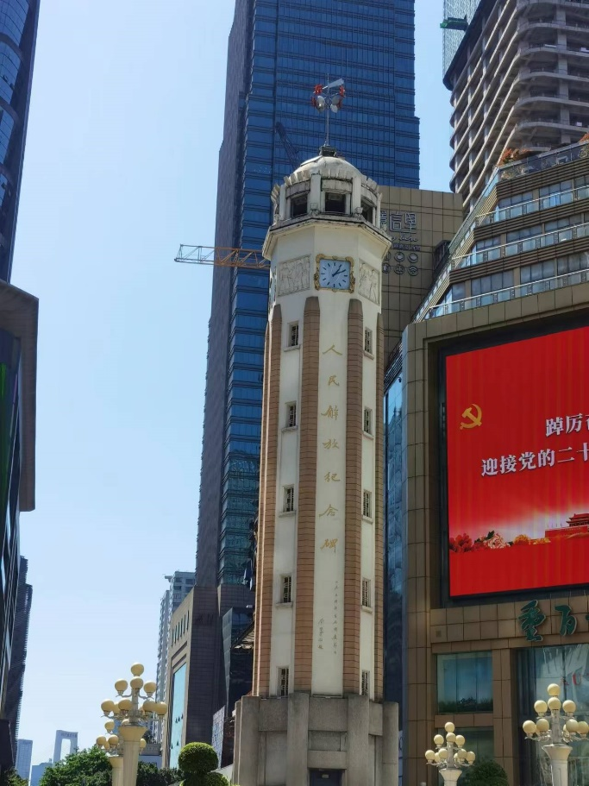
10月3日我在爸爸妈妈的陪同下来到了解放碑，参观了人民英雄纪念碑。重庆人民解放纪念碑为全国重点文物保护单位。抗日战争全面爆发后，国民政府迁都重庆。为了动员民众抗日救国，于1941年12月31日在重庆市中区都邮街广场建成了一座碑形建筑，名为"精神保垒"（意指坚决抗战的精神）。保垒为四方形炮楼式木结构建筑，共5层，通高7丈7尺（象征"七·七"抗战），为防日机轰炸，外表涂成黑色。抗日战争胜利后，重庆市决定在原"精神保垒"的旧址上，建立“抗战胜利记功碑”，以纪念全国军民为抗日战争胜利做出的巨大牺牲。1949年11月30日，解放军占领重庆，西南军政委员会决定对"抗战胜利纪功碑"进行改建，由西南军政委员会主席刘伯承题字，将"抗战胜利纪功碑"改名为"人民解放纪念碑"（简称解放碑）。
在看到这纪念着全国抗日战士庄严的石碑后，我深切地体会到我们现在的美好生活都是当时一个个不怕牺牲的革命英雄战士靠自己的鲜血换来的；感受到他们视死如归、为国献身的红色精神。
我们的民族是多灾多难的民族，这也造就了我们民族自强不息的精神。民族的复兴并不是一条平坦通顺之路，在这条道路上充满了泥泞和坎坷，从长达14年的抗日战争到现在逐渐好转的新冠疫情。事实证明，只有坚持党的领导，坚持中国特色社会主义道路，才是中华民族伟大复兴的必由之路！
我们作为新时代的青少年更应该努力认真的学习，把中国梦当作我们的梦，为祖国兴盛繁荣做出贡献！

